绝密★启用前
2024年普通高等学校招生全国统一考试
历史试题
本试卷共7页，20题。全卷满分100分。考试用时75分钟
★祝考试顺利★
注意事项：
1．答卷前，考生务必将自己的姓名、准考证号填写在答题卡上。
2．回答选择题时，选出每小题答案后，用2B铅笔把答题卡上对应题目的答案标号涂黑。如需改动，用橡皮擦干净后，再选涂其他答案标号。回答非选择题时，将答案写在答题卡上。答案写在本试卷上无效。
3．考试结束后，将本试卷和答题卡一并交回。
一、选择题：本题共16小题，每小题3分，共48分。在每小题给出的四个选项中，只有一项是符合题目要求的。
1. 有学者认为，距今5000多年前，我国一些地区已出现较为明确的社会分工。下列考古发现能佐证这一观点的是（ ）
A. 洞穴遗址中出现打制石器 B. 居住遗址有明显用火痕迹
C. 公共墓地存在多人合葬墓 D. 高级墓葬中出土雕花骨筒
2. 战国时期，官员酬报大多是年俸，而地位较低的胥吏则主要由官府根据其职事功绩，按月发俸。到汉代，以往主要针对胥吏的酬报方式得到普遍推广，百官皆考核功过，按月食俸。这一变化体现汉代（ ）
A. 社会矛盾得到缓和 B. 官僚体制逐步发展
C. 胥吏待遇明显改善 D. 政府财政收入增加
3. 下表为我国某时期北方部分政权主要官员的族属状况。这可用于说明（ ）
人数 | 族属】汉 | 【族属】匈奴 | 【族属】鲜卑 | 【族属】其他
【政权】前赵 | 131 | 114 | —— | 18
【政权】夏 | 26 | 31 | 4 | 5
【政权】后燕 | 151 | —— | 95 | 22

A. 各政权之间经济差距逐渐缩小 B. 十六国时期官员构成利于民族交融
C. 内迁民族高度认同中原文化 D. 五代十国时期的官员群体胡汉杂糅
4. 唐代中后期，统治者面临“方镇之兵盛”“强臣悍将兵布天下”的现实问题。此后，历代统治者为避免出现该问题，可能遵循的原则是（ ）
A. 右武抑文，姑息藩镇 B. 山川形便，因俗而治
C. 事为之防，曲为之制 D. 画野分州，任土作贡
5. 苏码又称“花数”“码子字”“苏州码”，是明清时期在民间契约文书中广泛用于记账和标价数字符号，如下表所示。其使用（ ）
大写数字 | 壹 | 贰 | 叁 | 肆 | 伍 | 陆 | 柒 | 捌 | 玖
苏码

A. 依托于官方的大力推广 B. 适应商业发展现实需要
C. 有利于契约文书的保存 D. 推动汉字书写日趋规范
6. 清咸丰初年，“国家方讳言洋务，若于官场言及之，必以为其人非丧心病狂必不至是”。戊戌变法前后，相当部分的朝廷官员则认为国家的自强之道、时局要事在于办学堂、设银行、筑铁路、开矿政、立报馆等。这一变化反映当时（ ）。
A. 民族危机逐步加深 B. 自强求富主张得以实现
C 维新思想深入人心 D. 洋务企业退出历史舞台
7. 五四运动前后，大量进步知识分子走进厂矿、码头开展劳工调查。1920年《劳动界》刊发《劳动调查表》，建议从工人“每天做工几时？养活几人？”“知道劳动运动的意思？有无组织？”等方面开展调查。此后，大量关于劳工现状调查的文章陆续刊载。这说明（ ）
A. 调查解决问题已成为社会共识 B. 劳工社会地位明显提高
C. 马克思主义学说得到初步实践 D. 民族企业劳资关系紧张
8. 1946年8月至10月，各解放区就有30万翻身农民为保卫土改果实、保卫家乡而参军，许多地方出现了父母送子、妻子送郎、兄弟争先、村干带头踊跃参军的感人景象。同时，民兵也有很大发展，各解放区有300万至400万农民参加了民兵。这（ ）
A. 得益于《中国土地法大纲》实施 B. 反映了国民党重点进攻失败
C. 说明国共两党军事实力趋于平衡 D. 体现了解放区建设效果显著
9. 下图是1964-1976年间贵州省累计完成的基本建设投资占比情况。据此可知，该时期贵州（ ）
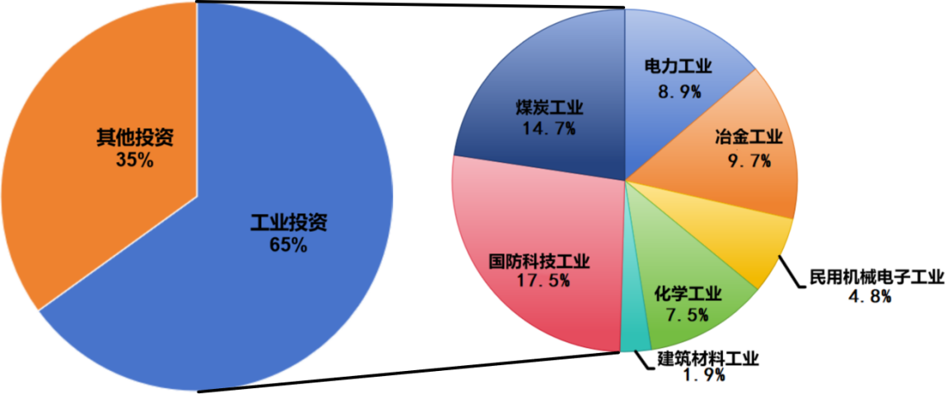
A. 农业现代化进程加快 B. 贯彻八字方针成效突出
C. 轻重工业的协调发展 D. 落实国家战略布局调整
10. 1999年，国务院批准了242个科研机构的转制方案。2000年，北京有色金属研究总院率先从国家工商行政管理总局领到企业法人营业执照，成为全国转制科研机构中第一个注册的企业法人单位。这反映出（ ）
A. 经济体制改革的深入 B. 企业成为科研工作主体
C. 科研指导方针的调整 D. 国家下放行政审批权力
11. 从亚历山大帝国分裂出来的塞琉占王国设有25个行省，由国土任命的总督治理，直接听命于国王。此外，还设立了一定数册的希腊人自治市，享有一定程度的自治权，但在政治上需服从中央，向中央纳税。这反映塞琉古王国（ ）
A. 中央与地方关系松弛 B. 地方经济发展相对平衡
C. 政治制度的融合发展 D. 区域治理方式高度一致
12. 6世纪，拜占庭历史学家普罗柯比在《战史》中记载了拜占庭与波斯、汪达尔、哥特的战争。他在书中模仿修昔底德“普拉提亚之围”“雅典瘟疫”等纪事，其文笔、修辞技巧乃至叙事中夹杂演说词的写法都是“修昔底德式”的。这表明作者（ ）
A. 创新历史编繁体裁 B. 注重史料整理分析
C. 继承古典著史传统 D. 借鉴东方史学成果
13. 16世纪下半叶，欧洲人编辑了一些游记作品集。赖麦锡的《航海旅行纪》把非洲、红海到马鲁古群岛之间广大地域的资料汇集在一起，伊登和威尔斯合编的《东西印度群岛行纪》提供了前人曾采用或正在寻找的到达亚洲和其他地区路线的记述。这反映（ ）
A. 欧洲贸易格局的改变 B. 世界联系的不断加强
C. 古代地理知识的普及 D. 理性主义的广泛传播
14. 下图是某学者统计的1750-1900年间某国在世界贸易总额中的占比。据此判断，该国最有可能是（ ）
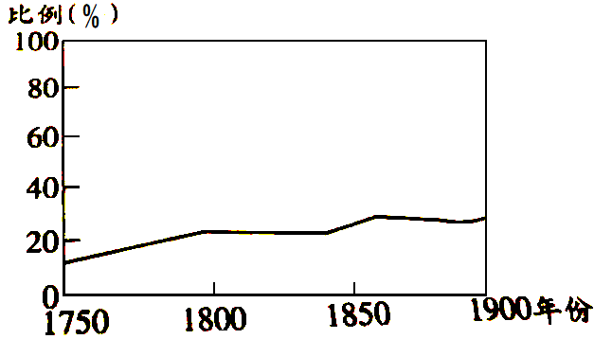
A. 美国 B. 英国 C. 日本 D. 荷兰
15. 20世纪初，墨西哥艺术家萨图尼诺·埃兰提出一种新的艺术理念，绘画应该代表民族的感望和特征，让墨西哥人重新理解自己，了解自身与欧洲的差异。这一理念与社会革新相互呼应，形成了新的艺术潮流，该理念（ ）
A. 摆脱了外来艺术形式的影响
B. 体现了追求国家独立的迫切愿望
C. 适应了民族民主运动发展
D. 促进了拉美国家不同文化的融合
16. 20世纪中叶，英国传统产业转型调整，不少工厂倒闭，这让如何处理旧厂房成为新问题。1963年，英国在全国范围内开展工业遗存调查，曾为工业革命提供能源保陪的凯普豪斯煤矿于1988年被改建为约克郡采煤博物馆。七年后，这里成为英国国家采煤博物馆。由此可知，英国（ ）
A. 综合博物馆建设成为趋势 B. 调整传统工业结构
C. 技术革命推动产业的创新 D. 注重文化遗产保护
二、非选择题：本题共4小题，共52分。
17. 阅读材料，按要求作答。
材料一 秦汉大一统国家建立后，驿传系统进一步完备。秦代已有厩置、承传、副车、贪厨等有关驿传的法律。汉代，驿传组织随着中央集权的强化和边域的拓远而不断发展。此时大致以马递称“驿”，车传送称“传”，步递称“邮”。驿传中间停驻之站称“置”，步递停留之处称“亭”。在治安条件不好及临近边境之处，由“门亭卒、捕盗”代行“邮”的职能。政府还在交通干道上的县级以上行政单位设置“传舍”，供官吏差旅休息，因“邮”的重要性，服务于“邮”的“邮人”在承担赋役方面享有一定优遇。但“邮人”若存在“檀以邮行”“毁封”“失期”等失职行为，则会受到严厉惩处。
——摘编自王于今《秦汉交通史稿》
材料二 元代大一统格局直接催生出全国性的交通网络，建立起密如蛛网并延伸至边疆各地的驿站体系，承担官府物资日常转输的重要职能，明朝在西南各地恢复设立驿站，西部各族派使团朝贡，兼事大宗贸易、沿途出售本地土特产。清代的全国性驿站网以京师皇华驿为核心，下设西北、东北、西路、中路、东路五条主干驿道。比如西南地区，从中原联结青藏高原周边驿道，串联起峡谷中的各个族群，其中康藏驿道、滇藏驿道。青藏驿道的作用尤为突出。
——摘编自本书编写组《中华民族共同体概论》
（1）根据材料一并结合所学知识，概括秦汉驿传系统的主要特点。
（2）根据材料并结合所学知识，分析古代驿传系统对边疆地区的作用。
18. 阅读材料，按要求作答。
材料 19世纪，人类社会经历了一场“时间革新”。在此之前，世界各地的时间测量方法和时间文化五花八门，随着各地联系的加强和交通运输业的快速发展，这给人们的生产生活造成很大不便。
早在18世纪，英国海上霸主地位逐渐确立，许多西方航海从业者将英国格林尼治天文台所在经度确定为本初子午线。19世纪60年代后，新西兰、英国、美国等先后将格林尼治时间确定为标准时间。1884年，25个国家的代表在华盛顿达成协议，统一采用格林尼治时间为世界时或称“标准时”。然而，没有这一时期科学技术的发展，就不会有世界时制度的出现。在电报传送电子脉冲信号技术发明后，校准时间的难题最终得以解决。由此，世界时制度开始在全球确立。
19世纪中叶，人类社会的时间文化也发生重大变化。伴随钟表的大规模工业化生产和人们生活水平的提高，钟表在西方社会逐渐普及。工业化进程与钟表的普及相互促进，它们共同推动生产生活走向规范化、节奏化，使守时成为人们有条件遵守的美德。随着世界联系的加强、这种新的时间文化很快外溢。明治维新时期，日本政府奖励优秀学生的奖品中就有怀表。在奥斯曼帝国，各大城市于19世纪最后30年建造了一座座钟楼。至19世纪末，无论在世界哪个地方，这种精确到分秒的时间装置都已成为一种析的时间文化的象征。
——摘编自[德]于尔根·奥斯特哈默《世界的演变：19世纪史》
（1）根据材料并结合所学知识，概括“时间革新”的含义并简析其产生条件。
（2）根据材料并结合所学知识，阐述“时间革新”的历史影响。
19. 阅读材料，按要求作答。
材料 抗战时期，晋察冀边区一直重视小学教育。边区刚建立时，由于遭到日伪严重破坏，大部分小学处于瘫痪状态，为安定社会秩序，提高群众认识，发扬民族精神，加强抗战力量，1938年，边区通过《文化教育决议案》，确定边区文化教育计划。1940年，中共中央北方局强调，国民教育是培养革命干部、动员群众参加抗战的重要环节，要求各地将小学教育作为中心任务来抓。1941年，边区颁布《小学校暂行办法》，对小学教育的任务、学校设置、经费、教材内容等作了明确规定。
在极其观苦的环境中，边区领导人民群众想方设法开展小学教育。除了教室，树荫下、田野间都是教学场地，开设课程主要有：国语、算术、常识、历史、歌咏、工艺、军事体育等，教材内容以抗日为主线，如国语教材多涉及抗日英雄故事，常识教材中绘有学生拿着水果、毛巾等物品慰问伤兵的场景。教育教学结合实际，如开展大生产运动时，讲解防旱备荒、植树法等内容。边区依靠广大群众，通过开荒、运输、打柴等方式缓解办学经费困难问题。1940年，边区文教会议指出：“文具中的纸张、笔、墨水等，我们今天都可以制造。”同时，边区教育期刊《教育阵地》开辟专栏，刊载“怎样教自然课”“小学教学法常识”等教学研讨文章。经过持续努力，边区教育稳步发展1940年，边区小学增至7697所，小学生46.9万人。到1944年，基本达到五六十名学生配备一名教师的水平。
——摘编自申国昌《抗战时期晋察冀边区小学教育研究》
（1）根据材料并结合所学知识，概括晋察冀边区发展小学教育的背景。
（2）根据材料并结合所学知识，分析晋察冀边区发展小学教育的历史意义。
20. 阅读材料，按要求作答。
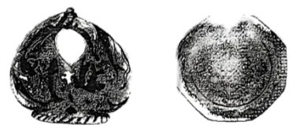
图1 图2
约1575年意大利佛罗伦萨制 约1760年中国烧制绘有欧洲
中国式样的油/醋瓶 某家族徽章的八角形盾徽瓷盘
根据材料，提取关联信息，结合中外交流与互动相关历史知识，写一篇历史小论文（要求：自拟题目，立论正确，史论结合，逻辑严密，表述成文。）

